JOVS LED svetelná terapeutická maska na tvár
Doprajte si luxus profesionálnej starostlivosti a odhaľte najžiarivejšiu verziu svojej pleti s revolučnou JOVS LED terapeutickou maskou. JOVS, líder v oblasti inovatívnych domácich kozmetických technológií, vám prináša jedinečnú alternatívu k drahým a časovo náročným procedúram v kozmetických salónoch. Zabudnite na neustále návštevy salónov a investujte do technológie, ktorá pracuje na vašej kráse v pohodlí a súkromí vášho domova.
Táto maska nie je len obyčajným doplnkom – je to výkonný nástroj na komplexné omladenie a ošetrenie pleti. Jej srdcom je celkom 328 (82 x 4) vysokointenzívnych LED diód, ktoré vyžarujú štyri typy svetla s presnými vlnovými dĺžkami. Každý z 4 režimov sa zameriava na špecifické problémy v rôznych vrstvách pokožky – od boja proti akné cez rozjasnenie pleti až po hlbokú stimuláciu kolagénu a redukciu vrások.
Predstavte si pleť, ktorá je čistejšia, pevnejšia a viditeľne mladšia deň za dňom. S maskou JOVS sa táto vízia stáva realitou. Maska nie je plochá ako väčšina dostupných masiek, ale má presný anatomický tvar, vďaka čomu je prenos žiarenia na pleť 98 % účinný a prináša viditeľné výsledky už za 4–6 týždňov pravidelného používania. Vďaka pohodlnému dizajnu, ktorý nevyžaduje napájací adaptér, sa váš každodenný rituál stane momentom relaxácie, na ktorý sa budete tešiť.
Video (jako používať): https://youtu.be/UkGbXQ1-eZo
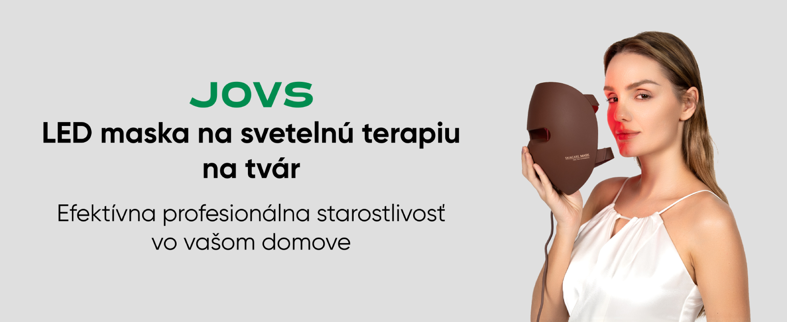

Hlavné vlastnosti
- Profesionálna 4-spektrálna LED terapia – maska je vybavená celkovo 328 (82 x 4) vysokointenzívnymi LED diódami pre maximálne pokrytie a účinnosť.

- Štyri klinicky overené vlnové dĺžky – pre komplexnú starostlivosť o pleť. Rieši vrásky, akné, začervenanie a pružnosť.

- 98 % účinnosť prenosu svetla – pokročilá optika a anatomický tvar masky zabezpečujú, že takmer všetka energia preniká hlboko do pokožky pre maximálny účinok.

- Viditeľné výsledky za 4–6 týždňov – pravidelné používanie preukázateľne redukuje akné, vrásky a pigmentáciu a zlepšuje pružnosť pokožky.

- Bezdrôtový dizajn s dlhou výdržou batérie – užite si úplnú voľnosť pohybu a pohodlie bez káblov.

- Batériový prevádzka – pre vaše pohodlie

- Prémiový komfort a bezpečnosť – vyrobené z lekárskeho silikónu, ideálne aj pre citlivú pokožku.

- Perfektné prispôsobenie a ochrana očí – flexibilný dizajn sa perfektne prispôsobí tvári a špeciálny odtieň zaručuje bezpečnosť pre vaše oči

- Vhodné pre všetky typy pokožky – maska je jemná a navrhnutá pre bezpečné použitie na všetkých typoch pokožky, vrátane citlivej pokožky.

- Prémiový dizajn – Značka JOVS si získala obľubu u mnohých popredných hollywoodskych celebrít.

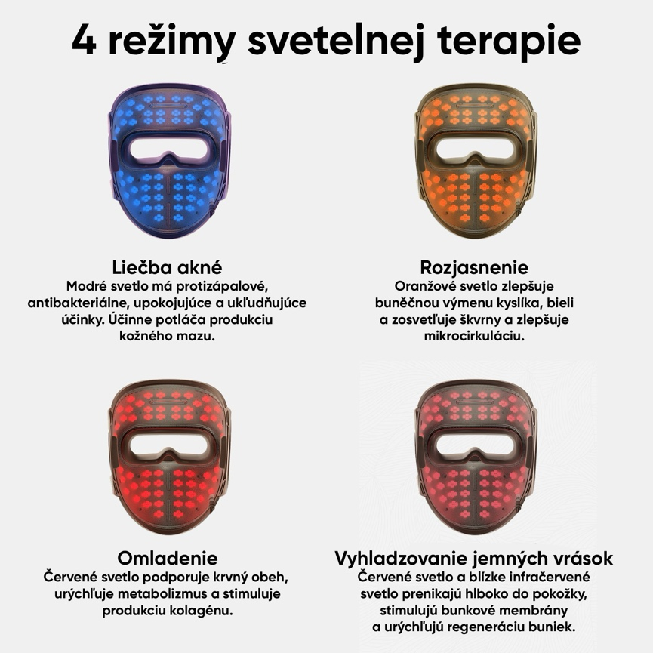
Štyri režimy pre komplexnú starostlivosť
Tajomstvo účinnosti masky JOVS spočíva v kombinácii štyroch špecifických vlnových dĺžok svetla, ktoré sú inteligentne kombinované v 4 automatických režimoch (Calm, Brighten, Rejuvenate, Tighten) pre dosiahnutie maximálnych výsledkov:
● Režim 1 (460 nm): Upokojenie Eliminuje baktérie spôsobujúce akné, zmierňuje zápaly a vyrovnáva produkciu kožného mazu. Minimalizuje vznik vyrážok, upokojuje podráždenie a podporuje čistejšiu pleť.
● Režim 2 (590 nm): Rozjasnenie Podporuje krvný obeh a urýchľuje obnovu buniek, čím pomáha redukovať tmavé škvrny, vyrovnávať tón pleti a obnovovať jej žiarivosť. Zvyšuje vitalitu pleti.
● Režim 3 (590 + 850 nm): Omladenie Zlepšuje regeneráciu pokožky a redukuje pigmentáciu. Zlepšuje krvný obeh, podporuje hojenie a revitalizuje matnú pleť, čím jej dodáva zdravší vzhľad.
● Režim 4 (660 + 850 nm): Napnutie Stimuluje regeneráciu kolagénu a tkanív, pomáha spevniť pleť, redukovať jemné vrásky a zlepšiť pružnosť.
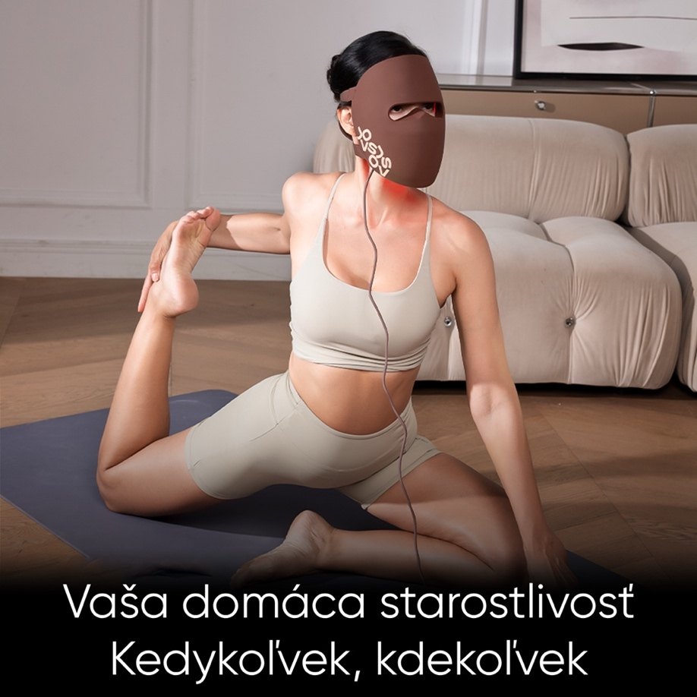

Navrhnuté pre vaše pohodlie
Zabudnite na ťažké a nepohodlné plastové masky. Maska JOVS LED je vyrobená z prémiového, ľahkého a pružného silikónu lekárskej kvality, ktorý sa dokonale prispôsobí jedinečným kontúram vašej tváre. To zaručuje optimálny kontakt s pokožkou a rovnomerné ošetrenie. Integrované silikónové očnice účinne blokujú LED svetlo, ale nebránia vo výhľade, takže sa počas procedúry môžete pohodlne relaxovať. Vďaka bezdrôtovému dizajnu máte úplnú voľnosť pohybu.

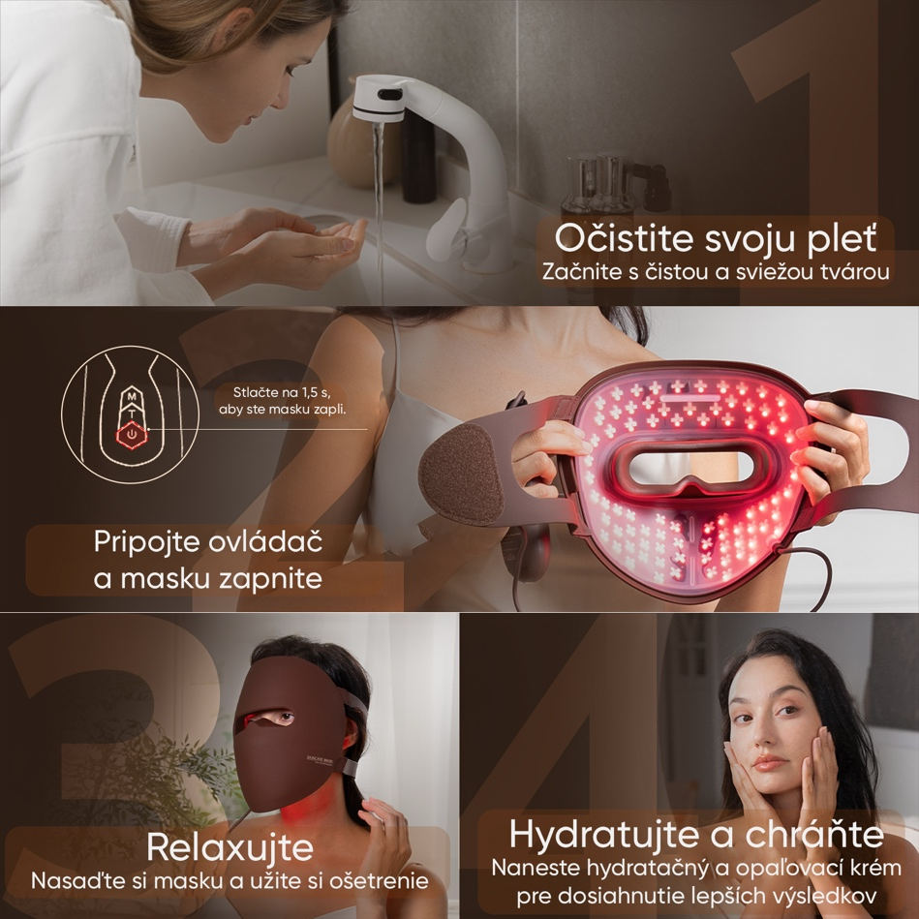

Ako používať masku: Váš jednoduchý rituál krásy
Pre dosiahnutie najlepších výsledkov používajte masku denne po dobu 10–15 minút. Väčšina používateľov zaznamenáva viditeľné zlepšenie po 4–6 týždňoch pravidelného používania.
- Začnite s dôkladne očistenou a suchou pokožkou.
- Nasaďte si masku, upevnite ju a pomocou diaľkového ovládača vyberte požadovaný režim.
- Relaxujte 10–15 minút. Hoci odporúčame používať ju 3 až 7x týždenne, mnohí používatelia zistili, že častejšie používanie vedie k ešte lepším výsledkom.

Pre koho je maska vhodná?
Maska je vhodná pre všetky typy pleti, vrátane citlivej pleti. Je jemná a nemá žiadne drsné vedľajšie účinky. Ak máte špecifické problémy alebo obavy týkajúce sa pleti, odporúčame masku pred prvým použitím vyskúšať na malej ploche pokožky alebo sa poradiť s dermatológom.
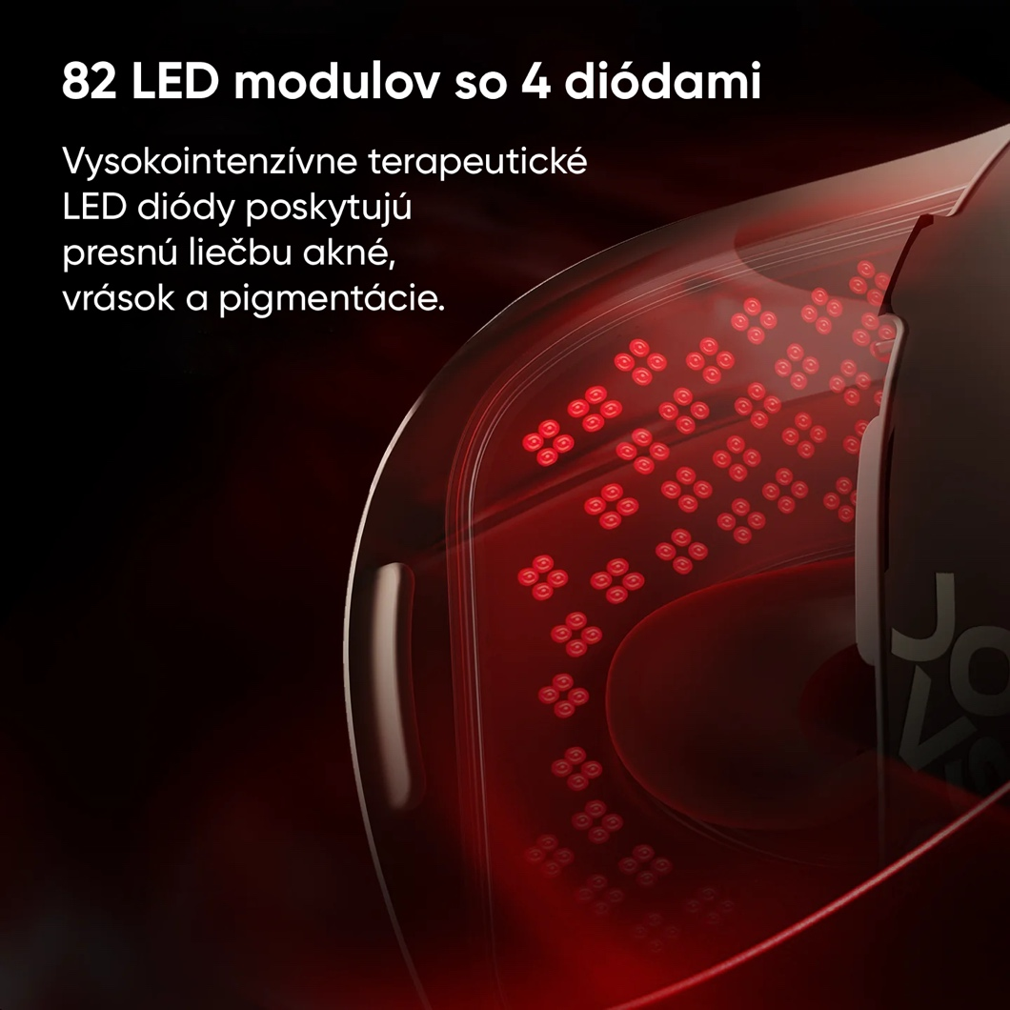

Výsledky už za 4 týždne
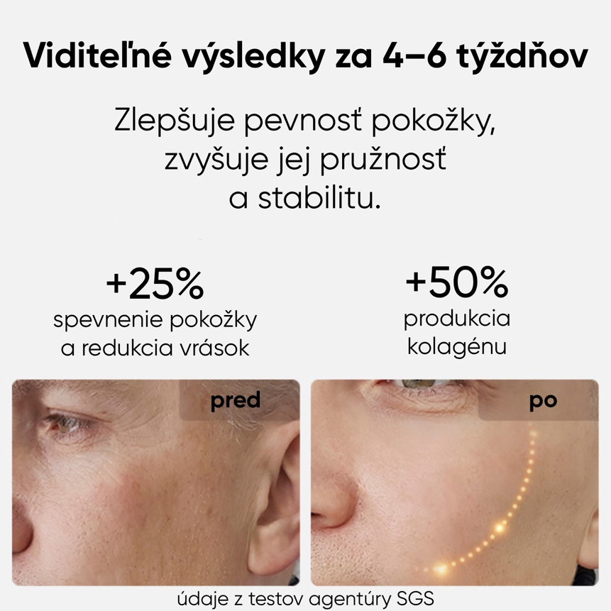
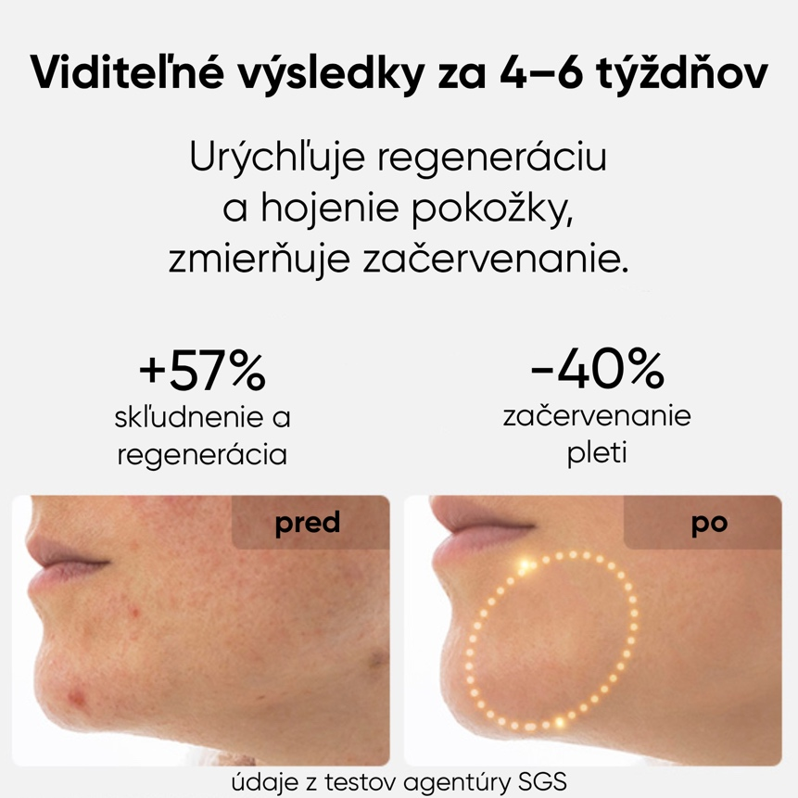
LED terapeutická maska JOVS prináša profesionálnu starostlivosť do vášho domova s štyrmi klinicky overenými typmi svetla, ktoré sa zameriavajú na špecifické potreby pokožky. Modré svetlo účinne lieči akné, zatiaľ čo žlté svetlo pomáha redukovať sčervenanie a citlivosť. Červené svetlo intenzívne stimuluje kolagén a vyhladzuje vrásky, zatiaľ čo blízke infračervené žiarenie viditeľne rozjasňuje a revitalizuje pokožku. Vďaka anatomickému tvaru a 98 % účinnosti prenosu svetla dosiahnete jasnejšiu, hladšiu a rovnomernejšiu pokožku už po jednom mesiaci pravidelného používania.
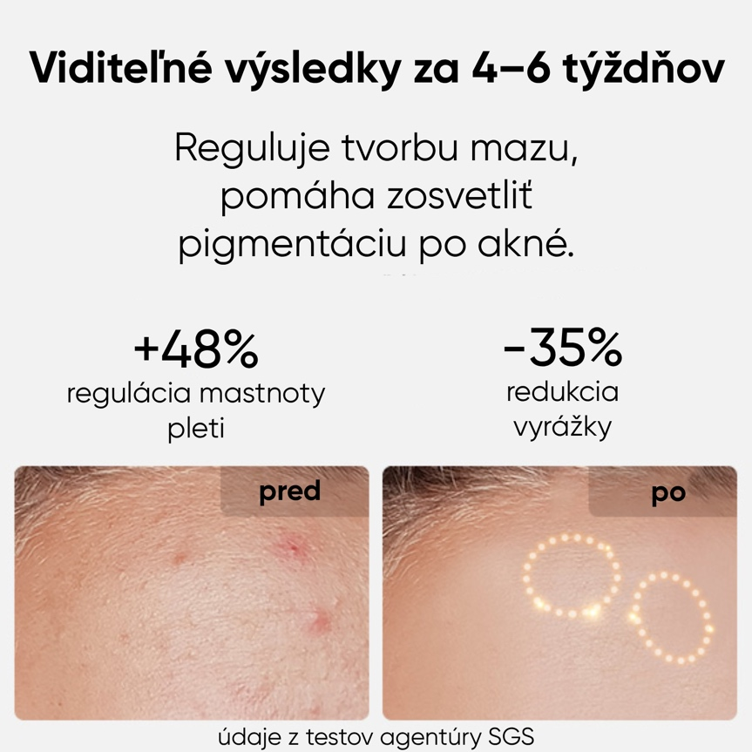
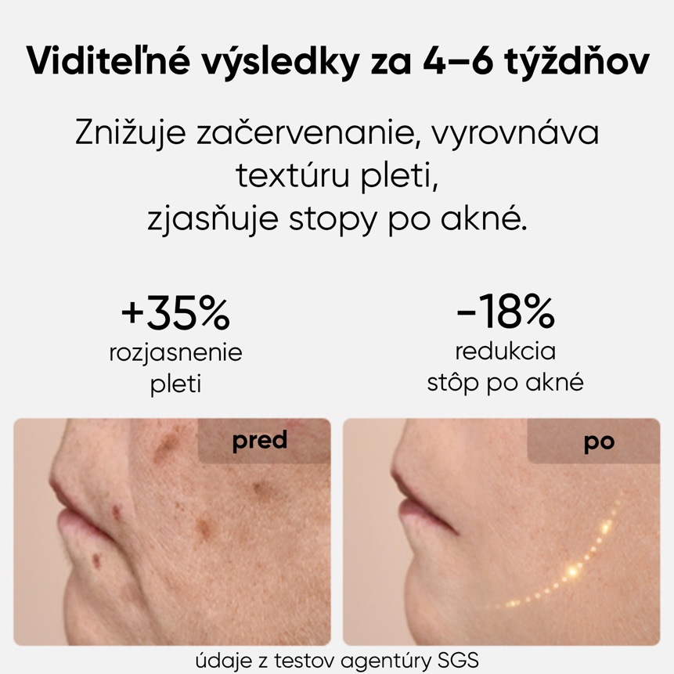


Spoločnosť JOVS
Spoločnosť JOVS je globálnym lídrom v oblasti estetických a kozmetických technológií, známym svojimi patentovanými inováciami a dôrazom na vedecký výskum. Každý produkt prechádza rozsiahlym testovaním s rôznymi skupinami používateľov, aby sa zabezpečil maximálny komfort, bezpečnosť a účinnosť. Značka JOVS sa stala populárnou medzi mnohými poprednými hollywoodskymi celebritami. Vďaka svojmu priekopníckemu prístupu k dizajnu a výkonu získala spoločnosť JOVS mnoho prestížnych ocenení v oblasti krásy a dizajnu, vrátane Red Dot Award, iF Design Award, Cosmoprof Awards a Beauty Shortlist Awards.

Technické parametre
● Technológia: LED svetelná terapia
● Počet LED diód: 328 (82 pre každú vlnovú dĺžku)
● Režimy: Upokojenie, Rozjasnenie, Omladenie, Napnutie
● Účinnosť prenosu svetla: 98 %
● Materiál: Biokompatibilný silikón lekárskej kvality
● Napájanie: Nabíjateľná batéria (bezdrôtové použitie)
● Časovač: 10–15 minút

Obsah balenia
● 1x maska na svetelnú terapiu JOVS LED
● 1x odnímateľné diaľkové ovládanie
● 1x nabíjací kábel
● 1x pár nastaviteľných popruhov
● 1x používateľská príručka

